辽宁大学2016-2017学年第一学期期末考试
数字系统仿真与VHDL设计 试卷
试卷说明：本试卷适用于信息学院2014年级电子信息科学与技术专业学生
考试时间 120 分钟，试卷满分 100。开卷考试。
题号 | 一 | 二 | 三 | 四 | 五 | 六 | 七 | 八 | 九 | 十 | 总分
题分 | 10 | 10 | 10 | 17 | 18 | 35 |  |  |  |  | 核分人
得分 |  |  |  |  |  |  |  |  |  |  | 复查人
得分 | 评卷人 | 复查人

一、名词解释：请给出以下英文缩写的英文全称及中文含义。(每小题2分，共10分)
1、SOC:

2、VHDL:

3、FPGA:

4、EDA:

5、ASIC:

得分 | 评卷人 | 复查人

二、阅读下列VHDL程序，画出相应RTL图(10分)
LIBRARY IEEE;
USE IEEE.STD_LOGIC_1164.ALL;
ENTITY three IS
PORT
( clk,: IN STD_LOGIC;
x1,x2: IN STD_LOGIC
);
END;
ARCHITECTURE bhv OF three IS
SIGNAL tmp: STD_LOGIC;
BEGIN

O1<= not tmp;
O2<= x2 and tmp;
Proecess(clk)
Begin
If clk=’1’ and clk’event then
Tmp<= not x 1;
End if;
End process;
END bhv;

得分 | 评卷人 | 复查人

三、编写VHDL程序：设计8421BCD编码器，要求将与十进制数0、1、2……9对应的十个状态，转换成8421BCD码输出。其编码表如表1所示。 (10分)
表1
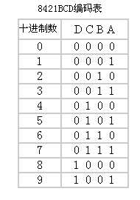

得分 | 评卷人 | 复查人

四、编写VHDL程序：根据表2所示的状态，设计一个具有异步复位、可预置初值的模24加法计数器，其中RST为复位信号、LOAD为初值预置控制信号、D为
初值输入信号、Q为计数输出信号。(共17分)
表2 计数器状态表
状态 | RST | LOAD | 输出
复位 | 1 | X | “00000”
初值预置 | 0 | 1 | Q=D
计数 | 0 | 0 | Q=Q+1

得分 | 评卷人 | 复查人

五、已知状态机状态图如图1所示，根据状态图，写出分别由主控组合进程和主控时序进程组成的多进程有限状态机描述。（18分）

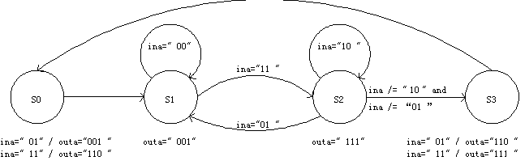
图1 状态图

得分 | 评卷人 | 复查人

六、编写程序：对图2所示的电路进行描述，其中U1为5选1多路选择器，U2为一个8位串行输入并行输出的串并转换器。通过输入信号S对A、B、C、D、E五路输入信号进行选择，然后实现对所选择的信号进行串并转换后输出。要求：分别对U1、U2及顶层文件SPP应用VHDL语言进行描述。（35分）

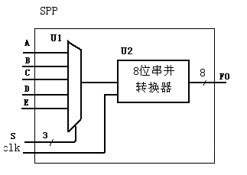
图2结构图

